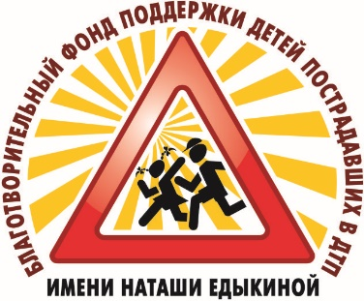
БЛАГОТВОРИТЕЛЬНЫЙ ФОНД ПОДДЕРЖКИ ДЕТЕЙ, ПОСТРАДАВШИХ В ДТП имени «НАТАШИ ЕДЫКИНОЙ»

ИНН 2225111810, КПП 222501001, ОГРН 1102202003045
E-mail: blag.fond-dtp@yandex.ru; www.fond-edykina.ru; +79039476681

ПРЕСС-РЕЛИЗ

с 10 мая по 10 июня 2021 года
Благотворительный фонд поддержки детей,
пострадавших в ДТП имени «Наташи Едыкиной»

ПРИГЛАШАЕТ К УЧАСТИЮ В
IV ВСЕРОССИЙСКОМ КОНКУРСЕ
рисунков по ПДД
«ЛЕТО БЕЗ ДТП!»
направленном на профилактику ДТП
с участием детей в летний период времени,
приуроченном к Международному дню защиты детей
и памяти Наташи Едыкиной

Летний период - время активного отдыха всех участников дорожного движения, особенно детей.
С приходом теплых дней все чаще на дорогах появляются дети на велосипедах,
а также подростки, управляющие скутерами и мопедами.
Лето-это не только пора каникул, но и опасный период, так как многие дети в это время предоставлены сами себе.

ЦЕЛЬ конкурса:
- конкурс рисунков проводится с целью профилактики дорожно-транспортных происшествий с участием детей в летний период через художественно-эстетические навыки и способности детей.
ЗАДАЧИ конкурса:
-активизация деятельности образовательных учреждений по обучения воспитанников нормам и правилам дорожного движения и безопасного поведения на дорогах в летний период;
- повышения интереса у детей к безопасности жизнедеятельности на дорогах в летний период;
- приобщение детей и родителей к общим нормам культурного поведения на дорогах в летний период;
-привлечение внимания родителей, общественности к проблемам детского дорожно-транспортного травматизма в летний период;
- развитие социальной активности родителей в области безопасности дорожного движения в летний период;
- пропаганда здорового и безопасного семейного образа жизни;
- развитие творческих способностей детей.

ПРОСИМ ПРОВЕСТИ ПРОФИЛАКТИЧЕСКИЕ МЕРОПРИЯТИЯ В ЭТОМ НАПРАВЛЕНИИ!!!
Конкурс проводится в рамках проекта «Со светофоровой наукой по добрым дорогам детства» реализуемого с целью профилактики дорожно-транспортных происшествий с участием детей через художественно-эстетические навыки и способности детей.
К участию в конкурсе приглашаются дети от 3 до 14 лет.
Конкурсные материалы принимаются согласно положению конкурса, приложения 1 и 2
строго на электронный адрес: konkurs@fond-edykina.ru
www.fond-edykina.ru
new.fond-edykina.ru
@blagfond_edikina
сайт проекта: http://svetofor.fond-edykina.ru
Дополнительная информация по телефону: +79676401745 (WhatsApp; Viber; Telegram)
звонить и писать смс с 10:00 до 16:00 по Московскому времени в рабочие дни!
Facebook:
https://www.facebook.com/Фонд-имени-Наташи-Едыкиной-136514646983240/
в Instagram: @blagfond_edikina
Вконтакте: https://vk.com/club194187549
Одноклассники : https://ok.ru/profile/579124699862
Миссия фонда:
помощь детям, пострадавшим в ДТП,
пропаганда и воспитание общей культуры поведения участников дорожного движения.
ПРИГЛАШАЕМ СПОНСОРОВ И ПАРТНЁРОВ!

